

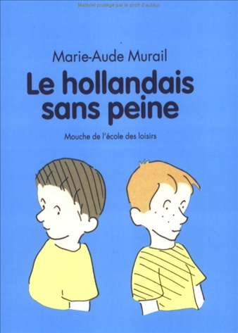
Le hollandais sans peine
Marie-Aude Muail

Question | 1 | 2 | 3 | 4 | 5 | 6 | TOTAL
Ma note
Note maximale | 3 | 3 | 3 | 3 | 4 | 4 | 20

- Jean-Charles et sa famille partent en vacances :
- En Hollande.
- En Allemagne.
- En Autriche.

- Comment Jean-Charles fait-il connaissance avec « Niclausse » ?
- En construisant un château de sable.
- En jouant au ballon.
- En faisant du vélo.

- Comment Jean-Charles se fait-il appeler par « Niclausse » ?
- Moatazan.
- Spretzouille.
- Vroug.

- D’après Jean-Charles, comment dit-on « bonjour » en hollandais ?
- Houlaï.
- Gaboum.
- Chrapati.

- Quelle est la vraie nationalité de « Niclausse » ?
- Hollandaise.
- Anglaise.
- Irlandaise.

- Après cette aventure, Jean-Charles :
- A appris le hollandais.
- N’a plus voulu apprendre de nouvelles langues.
- Est devenu très doué pour les langues.

Le hollandais sans peine
Marie-Aude Muail

Question | 1 | 2 | 3 | 4 | 5 | 6 | TOTAL
Ma note
Note maximale | 3 | 3 | 3 | 3 | 4 | 4 | 20

- Jean-Charles et sa famille partent en vacances :
- En Hollande.
- En Allemagne.
- En Autriche.

- Comment Jean-Charles fait-il connaissance avec « Niclausse » ?
- En construisant un château de sable.
- En jouant au ballon.
- En faisant du vélo.

- Comment Jean-Charles se fait-il appeler par « Niclausse » ?
- Moatazan.
- Spretzouille.
- Vroug.

- D’après Jean-Charles, comment dit-on « bonjour » en hollandais ?
- Houlaï.
- Gaboum.
- Chrapati.

- Quelle est la vraie nationalité de « Niclausse » ?
- Hollandaise.
- Anglaise.
- Irlandaise.

- Après cette aventure, Jean-Charles :
- A appris le hollandais.
- N’a plus voulu apprendre de nouvelles langues.
- Est devenu très doué pour les langues.

